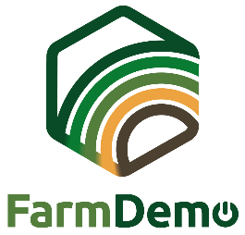

Samtykkeformular
Videooptagelser til H2020 NEFERTITI

Ved at underskrive dette dokument forstår jeg, at Begivenhedstype på Dato på sted er en del af projektet NEFERTITI: netværkende europæiske landbrug til at forbedre krydsfertiliserings- og innovationstilslutning gennem demonstration.

Jeg forstår, at interaktionerne mellem deltagerne i eventet kan blive set og optaget på video og andre digitale optageenheder.

Jeg forstår, at disse optagelser kan bruges til undervisningsformål, f.eks. udvikling af kurser eller informationsvideoer til udbredt brug om arrangementets emne.

Jeg forstår, at disse optagelser kan analyseres af de forskere, der er involveret i NEFERTITI-projektet for at forstå (fagfælle) læringsprocesser mellem deltagere i eventet og for at øge viden om emne for eventet.

Derudover forstår jeg, at disse optagelser vil blive delt med projektpartnerne i NEFERTITI og vil blive gemt på et adgangskodebeskyttet delingspunkt. Jeg forstår, at individuelle navne ikke vil blive vist i nogen rapport eller publikation, der er et resultat af denne undersøgelse.

Jeg tillader kun brugen af ​​sådanne data og optagelser som beskrevet ovenfor til de videnskabelige og uddannelsesmæssige formål specificeret ovenfor.

Jeg ved, at jeg i dette projekt altid har ret til at trække mit samtykke tilbage og afvise optagelserne, og at det ikke vil medføre nogen straf eller præjudice.

Du skal underskrive en kopi af denne samtykkeerklæring, hvis du er enig. Tak, fordi du overvejede at deltage i denne undersøgelse.

Yderligere spørgsmål om dette projekt er velkomne og bør rettes til:
Navn på den ansvarlige person – e-mailadresse på den ansvarlige person

Dato: …………………………………………………………………………………………………………………………………………….…………

Underskrift

